МИНИСТЕРСТВО НАУКИ И ВЫСШЕГО ОБРАЗОВАНИЯ РОССИЙСКОЙ ФЕДЕРАЦИИ
федеральное государственное бюджетное образовательное учреждение
высшего образования
«УЛЬЯНОВСКИЙ ГОСУДАРСТВЕННЫЙ ТЕХНИЧЕСКИЙ УНИВЕРСИТЕТ»
Кафедра «Измерительно-вычислительные комплексы»

Курсовая работа
По дисциплине «Алгоритмы и структуры данных»
Тема «Компьютерная логическая игра Шашки Вигмана поддавки»
Пояснительная записка
Р. .02069337. 21/838-Вариант 6 ПЗ-01
Инв. № подл.
Подп. и дата
Взам. инв. №
Инв. № дубл.
Подп. и дата
Листов 9

Руководитель разработки:
доцент каф. ИВК, к.т.н., доцент
Шишкин Вадим Викторинович
« » 2022 г.

Исполнитель:
студент гр. ИСТбд-21
Иванов Максим Александрович
« » 2022 г.

2022
Введение
Разработано приложение «Шашки Вигмана поддавки». За основу работы выбрана такая структура данных, как массив. Данная структура данных была использована, потому что массив имеет множество преимуществ, в совокупности с которыми разработка приложения была наиболее эффективна.
К данным преимуществам относятся:
- Массивы обеспечивают произвольный доступ к элементам. Это ускоряет доступ к элементам по положению.
- Массивы хранят несколько данных похожих типов с одним и тем же именем.
- Быстрота изменения элементов.
- Массивы компактны и занимают меньше памяти и места, что делает их более эффективными.
1. Технические характеристики
1.1 Постановка задачи на разработку приложения
Определяется общей постановкой задачи в задании на курсовую работу.
1.2 Математические методы
Операция XOR.
1.3 Алгоритмы

1.3.1 Алгоритм шифрования
Алгоритм шифрования используется для шифрования логина и пароля по алгоритму 3DES.

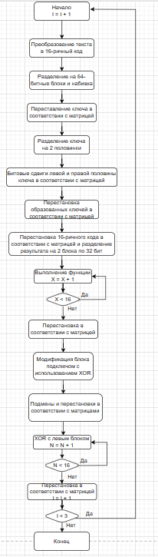

1.3.2 Алгоритм проверки возможности хода
Алгоритм предназанчен для проверки возможности хода.
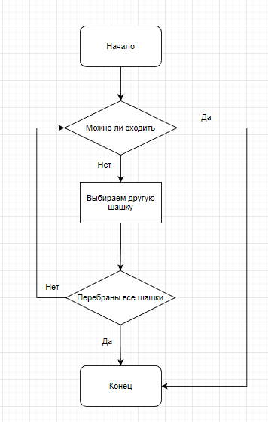

1.3.3 Алгоритм оценочной функции
Алгоритм оценочной функции позволяет компьютеру ходить в соответствии с правилами игры и стараться выиграть у пользователя.

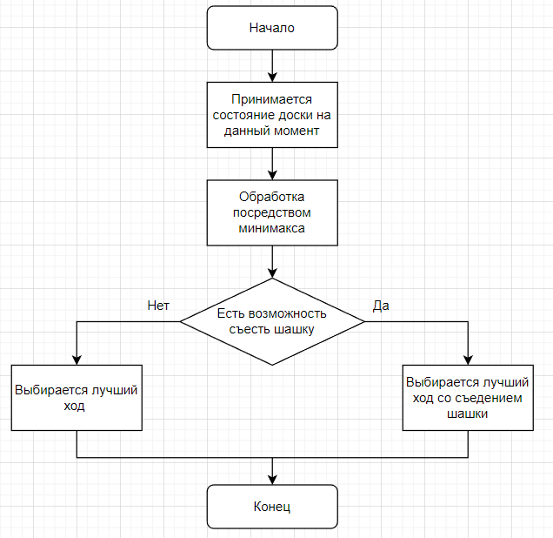

1.3.4 Алгоритм хода игрока
Алгоритм начинает свою работу с вызова функции проверки возможности хода. Затем, если по диагонали в направлении от противоположного края доски вражеская шашка, то он съедает её перемещаясь на одну клетку вперед по диагонали, а если нет то просто делает ход на выбранную клетку.
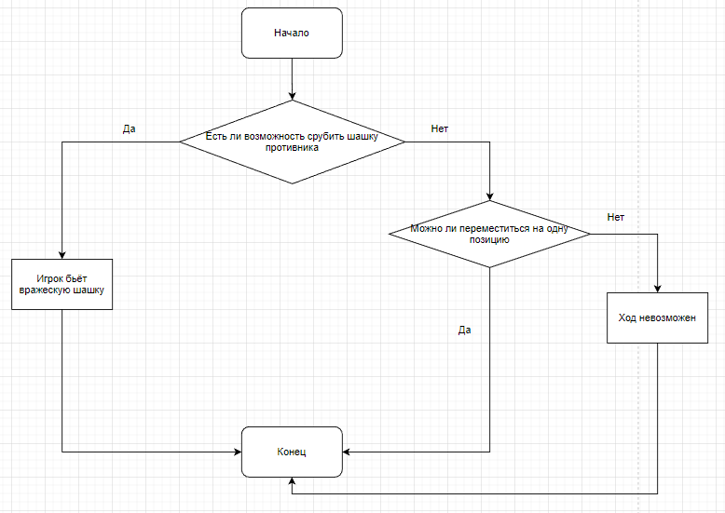

1.3.5 Алгоритм регистрации
Алгоритм регистрации позволяет пользователю зарегистрироваться.
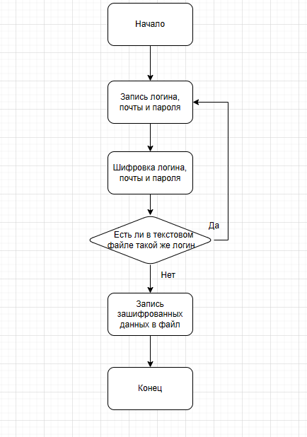

1.3.6 Алгоритм авторизации
Алгоритм авторизации позволяет пользователю авторизоваться.
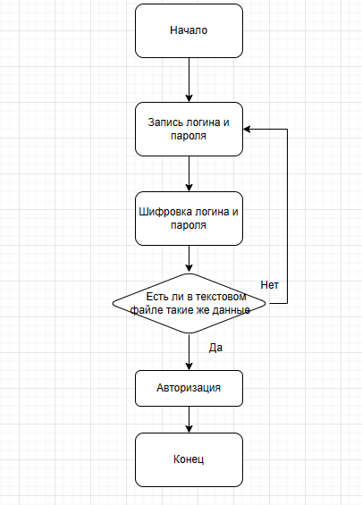
1.3.7 Алгоритм выхода
Алгоритм выхода позволяет пользователю выйти из приложения.
1.3.8 Алгоритм начала новой игры
Алгоритм начала новой игры позволяет пользователю начать новую игру.
1.3.9 Алгоритм Победителя
Алгоритм Победителя показывает победителя игры
2. Источники, использованные при разработке
1. lotos-khv [Электронный ресурс]: Шашки Вигмана– Режим доступа:
vigman.pdf (lotos-khv.ru) (дата обращения 21.11.2022);

2. Wikipedia [Электронный ресурс]: Triple DES:
https://ru.wikipedia.org/wiki/Шифр_ADFGVX (дата обращения 21.11.2022);
3. heritage-offshore [Электронный ресурс]: Что такое шифрование 3DES и как работает DES:
https://heritage-offshore.com/informacionnoj-bezopasnosti/chto-takoe-shifrovanie-3des-i-kak-rabotaet-des/?ysclid=ld08uhabig951797170 (дата обращения 21.11.2022);
4. Habr [Электронный ресурс]: Введение в Tkinter:
https://habr.com/ru/post/133337/ (дата обращения 28.11.2022);
5. Habr [Электронный ресурс]: Реализация алгоритма Минимакс:
https://habr.com/ru/post/329058/ (дата обращения 30.11.2022).

